# GPS模块

知识点：

1. 模块特性、介绍
2. 模块通信协议分析
3. 模块硬件原理图&连接
4. 模块软件变化才呢过&注意事项分析

## 模块特性、介绍

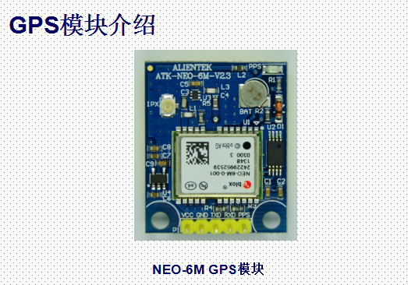

模块特性：

**模块采用U-BLOX NEO-6M模组**，体积小巧，性能优异。

模块自带陶瓷天线及MAXIM公司20.5dB高增益LNA芯片，搜星能力强。

**模块可通过串口进行各种参数设置**，并可保存在EEPROM，使用方便。

模块自带IPX接口，可以连接各种有源天线，适应能力强。

**模块兼容3.3V/5V电平**，方便连接各种单片机系统。

模块自带可充电后备电池，可以掉电保持星历数据

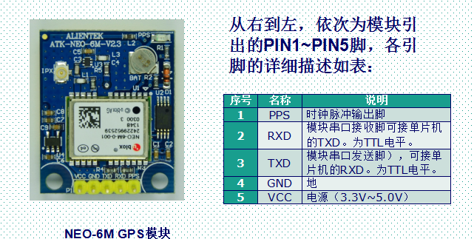

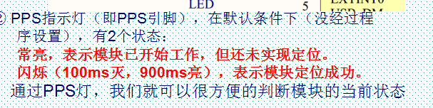

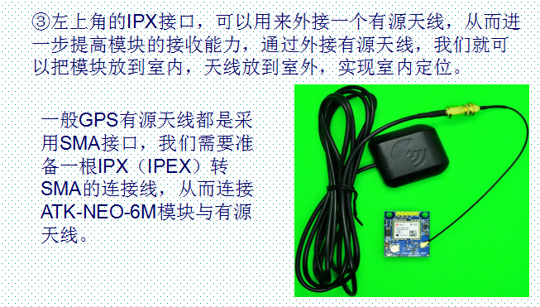

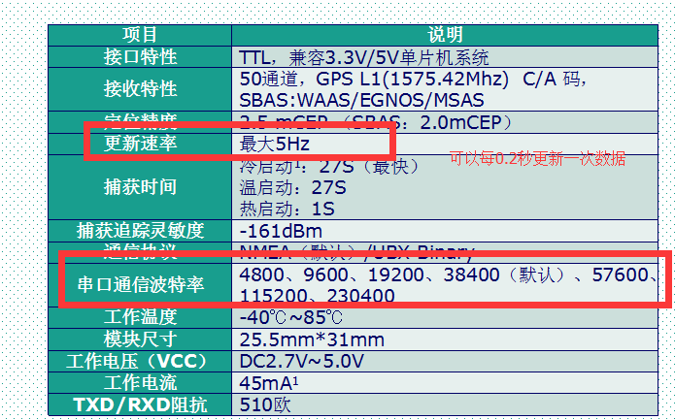

注明：可以通过该软件

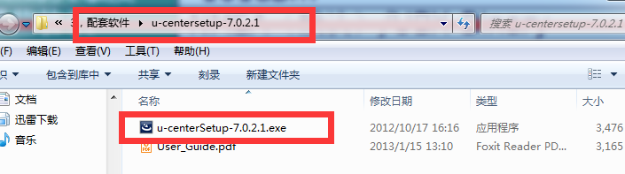

修改其波特率和更新速率，在这我们不做要求，详情请参考

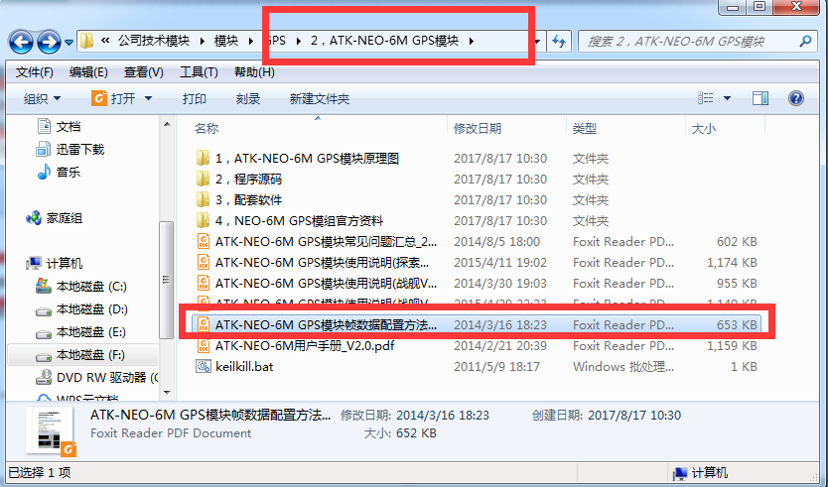

## 二、模块通信协议分析

2.1 NMEA-0183协议简介(GPS接收导数据的处理方式)

NMEA 0183是美国国家海洋电子协会（National Marine Electronics Association）为海用电子设备制定的标准格式。目前业已成了GPS导航设备统一的RTCM（Radio Technical Commission for Maritime services）标准协议。

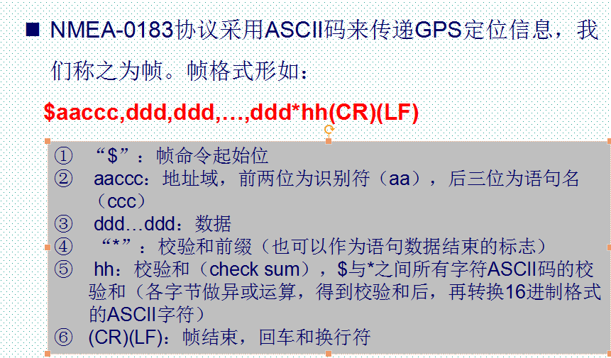

解释说明：

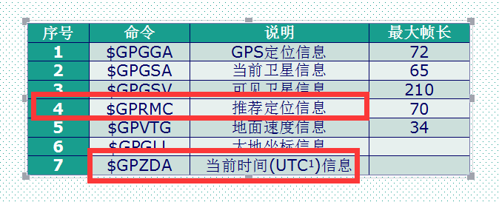

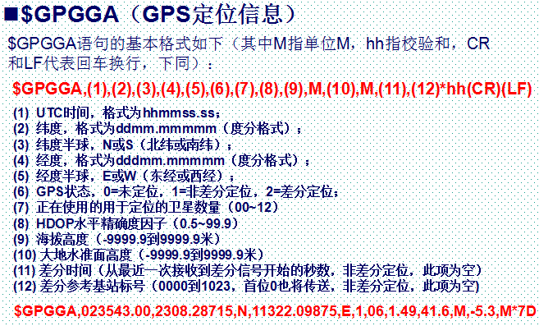

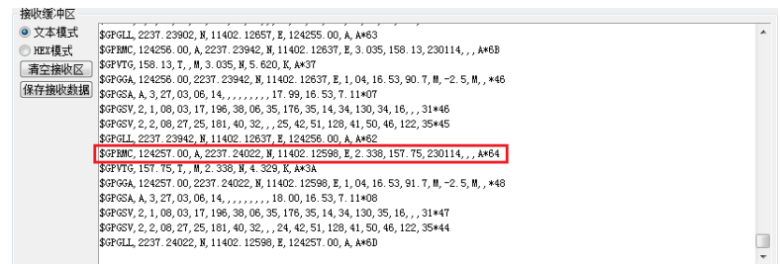

## 硬件连接

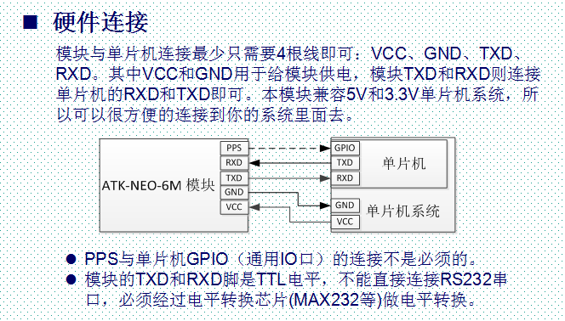

**可以看出， 模块与开发板的连接是很简单，不过这里特别提醒大家：  
1， 请把 GPS 模块放到窗户边/阳台，否则可能收不到 GPS 信号。  
2， 如果想在室内开发， 可以自备有源天线，将天线放外面，模块放室内，亦可实现定  
位。也可以考虑使用 ALIENTEK 提供的蓝牙串口模块（ ATK-HC05） 一对， 这样，我  
们可以将 GPS 放到户外/窗口，而仍然在室内进行程序的调试开发。**